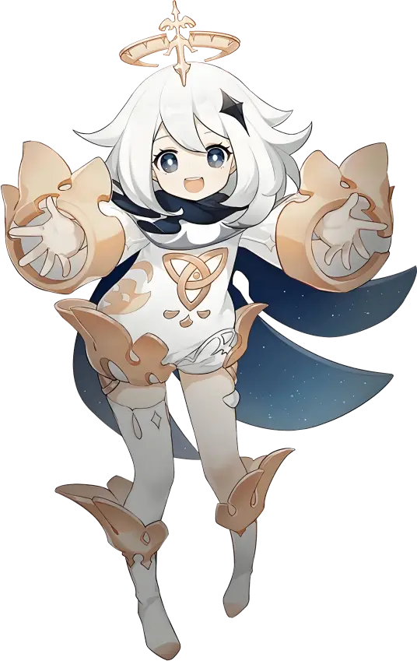派蒙简介

角色名称：派蒙  
出自作品：《原神》  
称号：旅行者的随行伙伴  
特点：小精灵形象、白色眼瞳和紫色短发

人物背景

派蒙是《原神》中玩家角色的可爱助手和指南，她以一种小精灵的形象出现在旅行者的身边。派蒙最早是在旅行者到达提瓦特后，作为他们的导航者出现，帮助玩家理解游戏世界和任务。

性格与特征

活泼可爱：派蒙性格活泼，充满好奇心，常常以天真无邪的方式推动故事发展。她的言谈举止往往带有幽默感，让人感到轻松。

机智聪明：尽管外表可爱，派蒙并不简单。她具备丰富的知识和聪明的判断力，能够提供关于提瓦特世界的重要信息和建议。

忠诚伙伴：派蒙对旅行者非常忠诚，她时刻陪伴在旁，帮助他们应对各种挑战，无论是战斗还是解谜。

角色功能

导航与任务说明：派蒙不仅负责引导玩家完成主线任务和支线任务，还提供重要的背景信息和世界设定。

战斗助手：在战斗中，派蒙也会为玩家提供战术建议，提醒玩家注意敌人的弱点和攻击模式。

情感交流：派蒙和旅行者之间的互动增添了游戏的情感层面，通过对话，她帮助玩家感受到与角色之间的联系。

角色发展

随着故事的进展，派蒙不仅展示了她的智慧和机智，也逐渐揭示了她与提瓦特世界的深层联系。她在旅行者的冒险中扮演着不可或缺的角色，成为了许多玩家的“心灵伙伴”。

总结

派蒙作为《原神》的核心角色之一，不仅为游戏提供了丰富的引导与互动体验，也通过她的性格特点和成长，增强了游戏的整体叙事深度。她的幽默感与智慧使她成为了玩家心中难以忘怀的角色